*Селивановой Александры*

**Пояснительная записка для проекта**

**«Сайт для поиска возможностей купить книгу»**

Идея проекта:

Несмотря на возрастающую популярность социальных сетей и интернет-ресурсов, многие любят проводить время с книгами, в том числе бумажными. Если человек хочет приобрести какое-либо произведение, он хочет знать, во-первых, что оно из себя представляет, а во-вторых, далеко ли книжный магазин, в котором можно было бы найти книгу. Именно эти функции реализует мой сайт.

Цель проекта:

Разработать сайт, который после ввода местоположения и названия книги показывает фрагмент карты с отмеченными книжными магазинами, а также предоставляет описание книги.

Задачи:

- создать возможность получать описание произведения;

- разместить на сайте карту с центром в местоположении пользователя;

- отметить на карте книжные магазины;

- реализовать авторизацию и регистрацию пользователей.

Все эти задачи были выполнены.

Разработка:

Для того чтобы получать описание произведения по его названию, было использовано API Google Books. Программа отправляет запрос к сервису по индивидуальному ключу и получает в ответ информацию о книге, в том числе и её описание, которое и выводится на сайт под картой.

Для работы с картой были использованы requests и Yandex Maps API. Сначала программа находит координаты центра будущей карты (т.е. координаты введенного места), потом – координаты книжных магазинов, а затем собирает полученную информацию на одной карте.

Для разработки сайта использовались шаблоны на языке html, а также модуль flask. Они были необходимы для создания всех используемых страниц. Сайт состоит из нескольких: страница поиска (на ней вводятся адрес и название книги), итоговая страница (на ней отображаются карта и описание произведения), страница регистрации и страница авторизации. После авторизации пользователя его имя отображается в правом верхнем углу сайта; для того, чтобы выйти из своей учетной записи, необходимо на него нажать. Данные о каждом пользователе – его имя, почта, дата создания учетной записи, пароль в зашифрованном виде – хранятся в базе данных. Связь с ней реализована за счет использования ORM-моделей.

Кроме того, были использованы bootstrap для создания единого стиля и функция «webbrowser.open», которая позволяет открывать сайт сразу в браузере, как только запускается программа.

В корне проекта находится также файл “requirements.txt”, в котором содержится список нужных для проекта библиотек и дополнительных модулей, нуждающихся в скачивании.

(Планировалось также реализовать хостинг сайта с помощью сервиса Heroku, но при регистрации он выдает сообщение о том, что не поддерживается в данной стране.)



Для того, **чтобы запустить сайт**, достаточно **запустить файл “main.py” в корне проекта**. Все необходимые модули и функции, которые содержатся в других файлах, импортируются самостоятельно.

Принцип работы:

После запуска программы пользователь видит страницу регистрации. В её верхнем правом углу есть также кнопка авторизации, и, если у пользователя уже есть учетная запись, он может войти в неё. Если её нет, необходимо её создать. После этого перед пользователем появляется страница поиска, на которой ему предлагается ввести свой адрес и название нужной книги. После ввода появляется последняя страница, на которой изображена карта (синими метками обозначены магазины, красной – текущее местоположение), а под ней – описание искомой книги.

Так, при запросе «Вино из одуванчиков» и «Москва, Волоколамское шоссе, 10» сайт покажет следующую страницу:

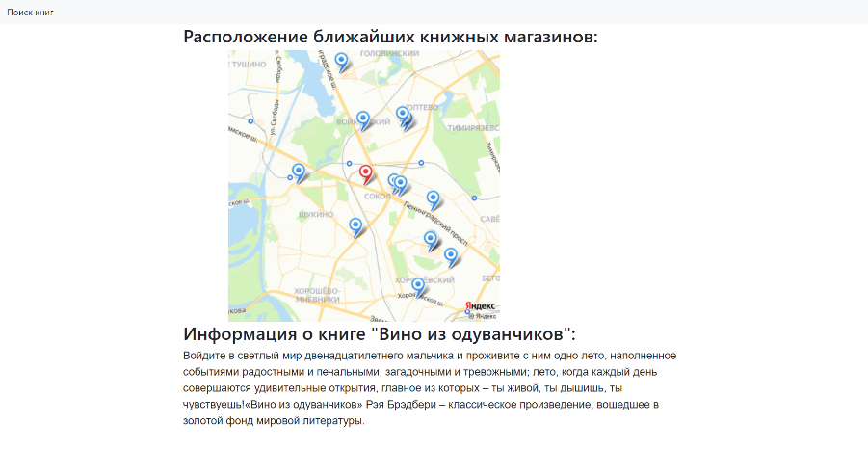

Заключение:

Сайт реализует все заявленные функции и является вполне удобным и простым в использовании. С его помощью можно быстро оценить возможности в ближайшее время купить желаемую книгу, а также узнать что-либо о ней и её содержании. Автор надеется, что этот сайт будет полезен и интересен всем, кто любит читать.